

**DOMAĆI ZADATAK: 4**

Web sistemi I tehnologije

|  |  |
| --- | --- |
| Ime i prezime: | **Marijana Ristić** |
| Broj indeksa | **S27/19** |
| Datum izrade | **9.11.2020.** |



Za domaći zadatak broj 4 potrebno je da student nadogradi treći domaći zadatak, dodavanjem stranice “O nama” koja sadrži galeriju slika napravljenu preko lightboxa (bootstrap) i kratak tekst. Potrebno je uraditi i stranicu „Kontakt“ koja je podeljena na dve celine. U jednoj celini treba da se nalazi mapa a u drugoj stilizovana kontakt forma.

Primarni cilj je da stranice imaju prilagođen izgled, responsive dizajn.

# Rešenje domaćeg zadatka:

Za polje **O nama** je napravljen div koji je centriran i stilizovan box-shadow parametrima. Za implementiranje galerije , korišćeno je gotovo rešenje “Lightbox gallery ” (md bootstrap) .

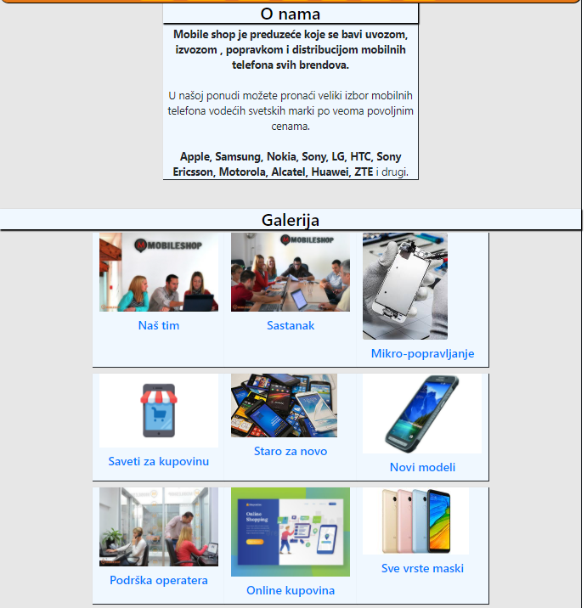

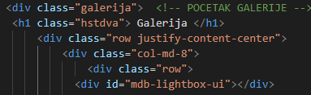

Galerija se isto nalazi u posebnom stilizovanom divu , čija je svaka slika linkovana i poređana u row-sima.

Sadržaj sekcije “Kontakt” je podeljen na dve celine . Korišćen je google maps kod.

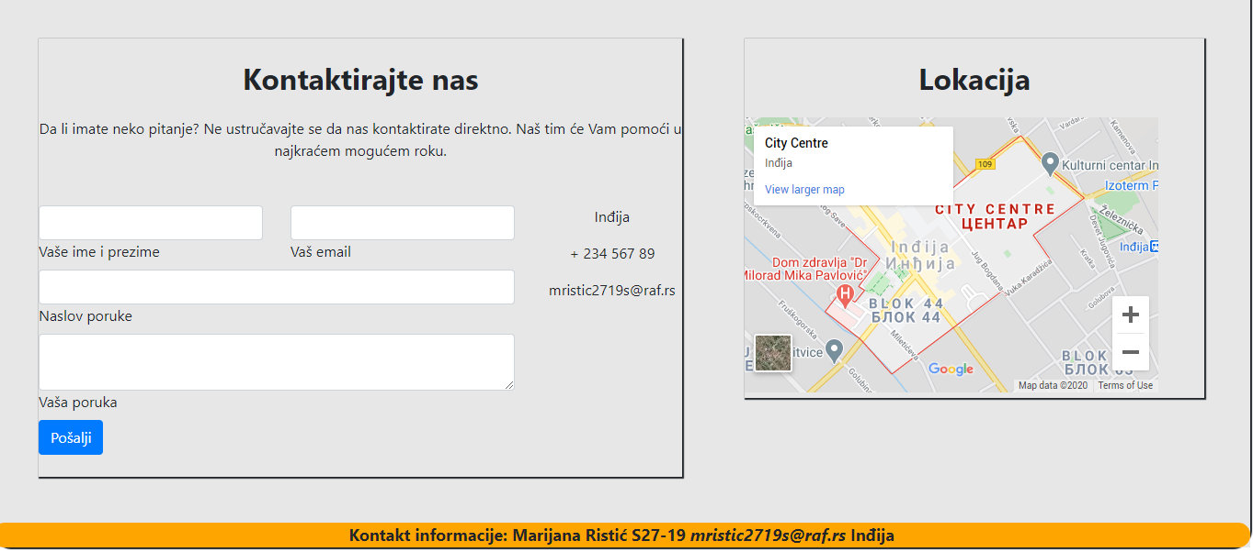

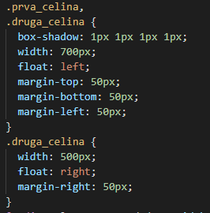

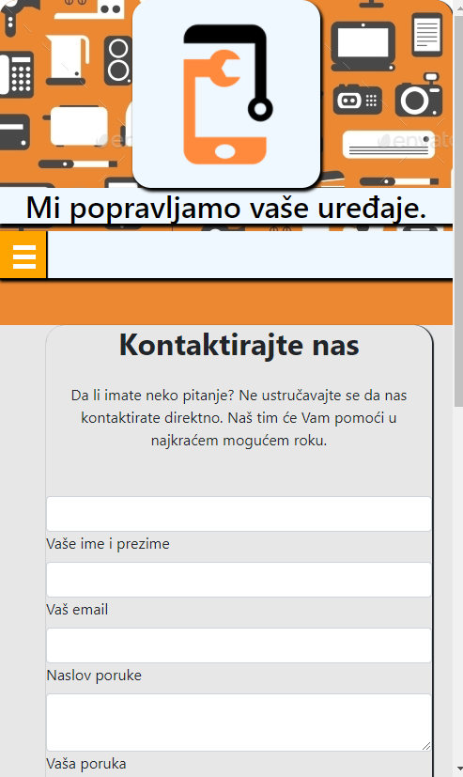Responsive izgled stranice izgleda na sledeći način:

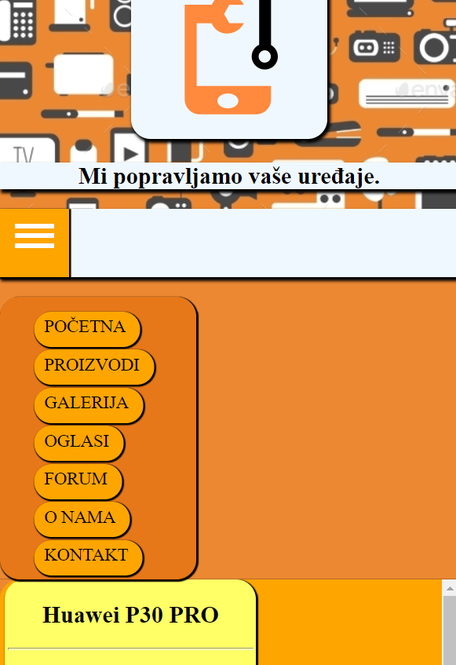

Kada rezolucija dođe do kritične tačke , ispod 600px , navbar prelazi u hamburger meni. *Elementi liste postaju blokovi.*

